Lịch sử Hàng hải: Bureau Veritas – 28 tháng 5 năm 1829
maritimecyprus
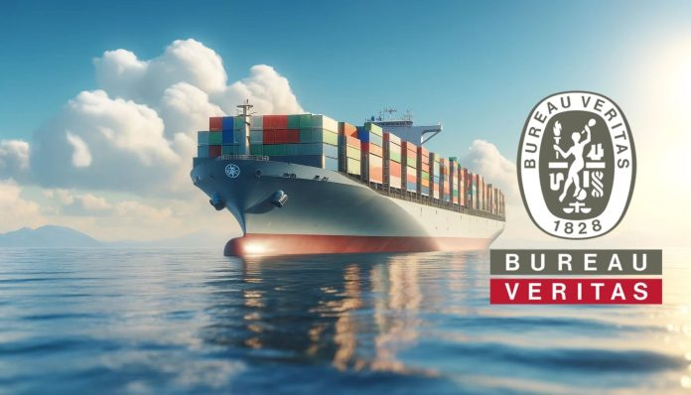
Bureau Veritas được thành lập tại Antwerp vào năm 1828. Ban đầu, tổ chức này mang tên “Bureau de renseignements pour les assurances maritimes” (Văn phòng Thông tin Bảo hiểm Hàng hải), với sứ mệnh “xác lập sự thật và công bố sự thật mà không e ngại hay thiên vị”. Bureau Veritas cung cấp cho các công ty bảo hiểm những thông tin giúp họ đánh giá độ tin cậy của tàu và thiết bị, đồng thời bảo đảm an toàn cho con người và tài sản. Một năm sau khi thành lập, vào ngày 28 tháng 5 năm 1829, công ty chính thức lấy tên “Bureau Veritas”. Đến tháng 7 năm 1833, trụ sở chính được chuyển về Paris.
1828: Sự ra đời của Bureau Veritas. Vào mùa đông năm 1821, những cơn bão dữ dội hoành hành khắp châu Âu đã gây ra khoảng 2.000 vụ đắm tàu và cướp đi sinh mạng của 20.000 người. Tình hình trở nên thảm khốc đối với các công ty bảo hiểm. Phần lớn các công ty bảo hiểm phá sản, còn những công ty sống sót phải đối mặt với sự cạnh tranh khốc liệt từ các đối thủ mới trên thị trường trong những năm tiếp theo. Chính trong giai đoạn đầy biến động này, hai nhà bảo hiểm là Alexandre Delehaye và Louis van den Broek cùng với nhà môi giới bảo hiểm Auguste Morel đã thành lập “Bureau de Renseignements pour les Assurances Maritimes” (Văn phòng Thông tin Bảo hiểm Hàng hải). Được thành lập tại Antwerp (Bỉ) vào tháng 6 năm 1828, công ty có một sứ mệnh đơn giản: cập nhật cho các nhà bảo hiểm mức phí bảo hiểm đang được áp dụng tại các trung tâm thương mại khác nhau; cung cấp mọi thông tin cần thiết để xác định mức độ tin cậy của tàu và thiết bị.
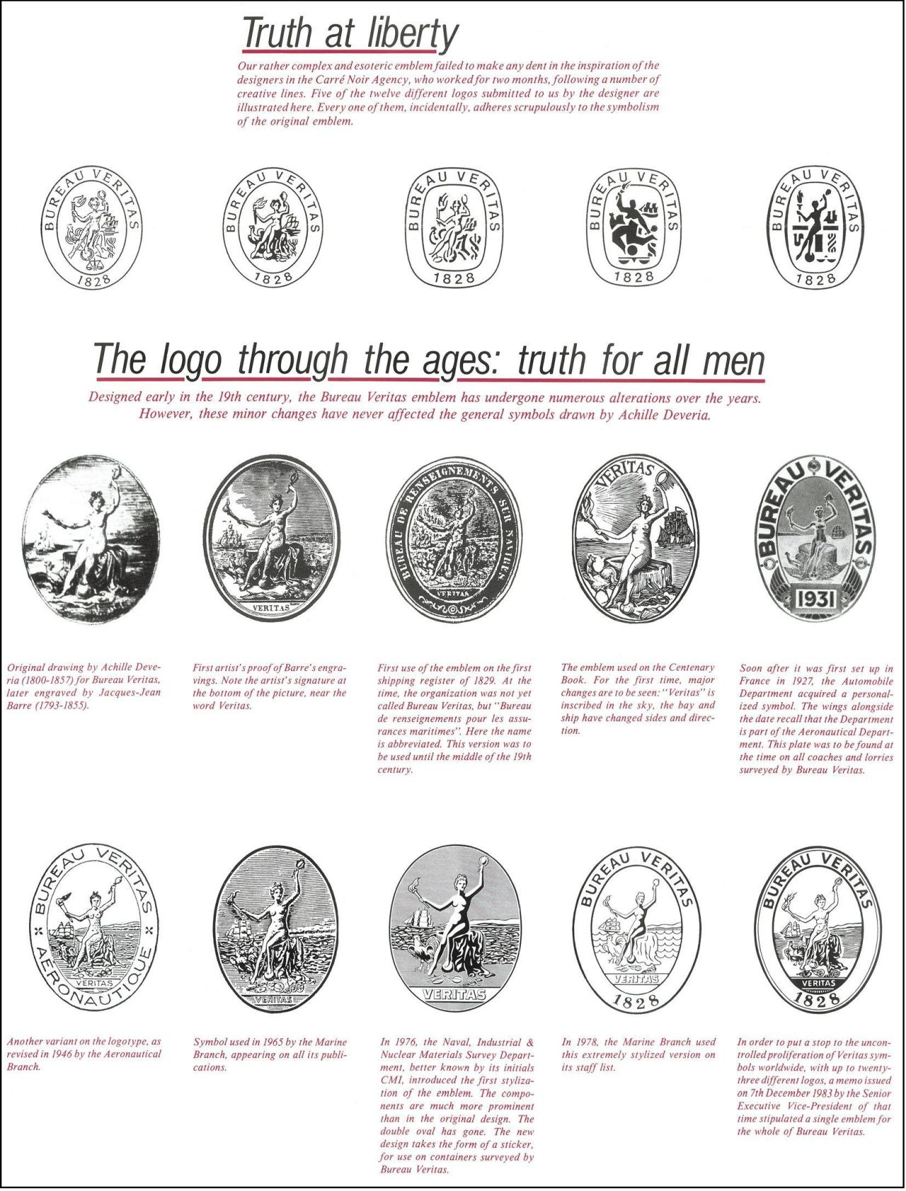1829: Công ty được đổi tên thành Bureau Veritas, cuốn Register đầu tiên được xuất bản — bao gồm 10.000 con tàu — và biểu tượng “Sự thật” được chọn làm phù hiệu của công ty.
1830: Một văn phòng chi nhánh được thành lập tại Paris.
1833: Hoạt động mở rộng mạnh mẽ đến mức trụ sở chính được chuyển về thủ đô nước Pháp.
1869–1875: Sự hiện diện của Bureau Veritas không chỉ giới hạn trong lĩnh vực hàng hải mà còn được nhắc đến trong nhiều lĩnh vực khác. Công ty xuất hiện trong ba tiểu thuyết của Jules Verne:
- Twenty Thousand Leagues Under the Seas (1869);
- The Mysterious Island (1874);
- The Survivors of the Chancellor (1875).
1910: Cùng với sự mở rộng của Cách mạng Công nghiệp, Bureau Veritas mở rộng phạm vi dịch vụ. Việc đưa sắt và thép vào đóng tàu khiến công tác kiểm tra vật liệu tại nơi sản xuất trở nên cực kỳ quan trọng. Năm 1910, một dịch vụ mới mang tên “Control of Materials” (Kiểm soát vật liệu) được thành lập. Mục tiêu của bộ phận này là kiểm tra toàn bộ vật liệu sử dụng trong thiết bị công nghiệp, động cơ diesel, đầu máy xe lửa cũng như chính các nhà máy sản xuất.
1929: Sau Thế chiến I, sự bùng nổ xây dựng kéo theo số lượng tai nạn ngày càng tăng. Các công ty bảo hiểm nhận ra rằng họ không thể tiếp tục bảo hiểm rủi ro nếu không có các biện pháp kiểm soát từ trước. Một lần nữa, Bureau Veritas đáp ứng nhu cầu của thị trường bằng cách thành lập “Control Service for Buildings & Civil Engineering” (Dịch vụ kiểm soát công trình xây dựng và kỹ thuật dân dụng) vào năm 1929.
1932: Bureau Veritas đã xây dựng các phòng thí nghiệm riêng tại Levallois-Perret gần Paris để phân tích luyện kim và hóa học; thử nghiệm vật liệu xây dựng.
1980–1990: Giai đoạn mở rộng doanh nghiệp. Trong giai đoạn 1980–1990, Bureau Veritas thành lập nhiều công ty con mới nhằm đáp ứng các nhu cầu chuyên biệt.
Bivac: Năm 1984, chính phủ Nigeria đề nghị Bureau Veritas thực hiện kiểm tra hàng nhập khẩu trước khi xếp hàng (pre-shipment inspection). Đây là một lĩnh vực kinh doanh hoàn toàn mới đối với công ty, nhưng Bureau Veritas nhanh chóng làm chủ và mở rộng sang nhiều quốc gia khác. Một mạng lưới toàn cầu nhanh chóng được thiết lập để hợp tác với các chính phủ trên toàn thế giới.
BVQI — nay là Bureau Veritas Certification: Đến năm 1988, yêu cầu về chất lượng và chứng nhận ISO đã trở thành vấn đề trọng tâm của nhiều doanh nghiệp. Trước nhu cầu ngày càng tăng về chứng nhận hệ thống độc lập từ bên thứ ba, Bureau Veritas có vị thế thuận lợi để đáp ứng.
Veritas Auto: Năm 1990 chứng kiến sự ra đời của một công ty con lớn chuyên thực hiện kiểm định định kỳ phương tiện cơ giới. Hoạt động này sau đó đã được chuyển nhượng vài năm sau đó.
1995: Hai cổ đông doanh nghiệp mới là CGIP (nay là Wendel) và Poincaré Investissement đã mang lại động lực phát triển mới cho Bureau Veritas. Đồng thời, môi trường kinh tế toàn cầu cũng thay đổi với tốc độ ngày càng nhanh.
1996: Bureau Veritas mua lại CEP và trở thành đơn vị hàng đầu tại Pháp trong lĩnh vực đánh giá sự phù hợp của công trình xây dựng.
1998: Bureau Veritas bổ sung một năng lực cốt lõi mới vào danh mục hoạt động: kiểm nghiệm sản phẩm tiêu dùng (Consumer Products Testing), thông qua việc mua lại một công ty lâu đời của Mỹ có các phòng thí nghiệm tại châu Á (ACTS), tiếp theo là MTL vào năm 2001.
2007: Ngày 24 tháng 10 năm 2007, Bureau Veritas chính thức niêm yết trên Sở Giao dịch Chứng khoán Paris.
2008: Bureau Veritas trở thành một trong những nhà cung cấp dịch vụ thử nghiệm khoáng sản lớn nhất thế giới sau khi mua lại Amdel tại Úc; Cesmec tại Chile và Peru.
2010: Việc mua lại Inspectorate vào năm 2010 đã đưa Bureau Veritas trở thành một trong ba tập đoàn hàng đầu thế giới trong lĩnh vực hàng hóa nguyên liệu (commodities market).
------------------------------------------------

